
储备2020年中考物理知识库专题训练 6 质量与密度
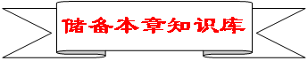
知识点1：质量
1.定义：物体所含__物质的多少__叫质量，通常用字母__m__表示。
2.单位：基本单位是千克，符号是kg，常用单位有t、g、mg；
换算关系： 1 t＝__10³__kg＝__10⁶__g＝__10⁹__mg。
3.测量工具：生活常用案秤、台秤、杆秤等；实验室常用天平。
知识点2：质量的测量——天平的使用
1.使用：看、放、移、调、称、读。
2.注意事项：①天平测量物体的质量时不能超出天平的称量；也不能小于天平的分度值；②砝码要用__镊子__夹取，轻拿轻放；③调节好的天平不要随意更换位置或交换托盘，否则要重新调节。
3.特殊测量：①测量轻小物体的质量时，可测出多个同样物体的质量，再求出这个物体的质量，这种方法叫“__累积法__”；②测量粉末状物体的质量时，可以在天平两盘各垫一张大小适中的相同纸片，再进行称量；③液体和潮湿的物体不能直接倒入天平盘中称量，应将它们装入容器中，再进行称量。
知识点3：密度
1.定义：在物理学中，某种物质组成的物体的质量与它的体积之比叫做这种物质的密度
2.单位：（1）基本单位：千克每立方米，符号是kg/m³
（2）常用单位：g/cm³
（3）换算关系：1 g/cm³＝__10³__kg/m³
3.密度与温度：温度能够改变物质的密度，常见物质受温度影响的一般规律是_热胀冷缩，一般__气体__受温度影响最大，__固体__受温度影响最小
4.密度的应用：①鉴别物质；②判断实心、空心
【提示】运用公式ρ＝及其变形式进行计算应注意：(1)公式中物理量应针对同一物体。(2)统一公式中物理量的单位。(3)当题中涉及几种物质时，每个物理量应采用“角标”的方式加以区分。
知识点4：体积与密度的测量
1．体积的测量：
2.密度的测量：
（1）实验原理__ρ＝__
（2）测量工具天平、量筒
【提示】(1)测量固体的密度时，必须先测量固体的质量，然后再测量固体的体积，这样就不会因为物体表面有液体残留，造成所测质量偏大，所测密度偏大。(2)测量液体的密度时，若先测量空烧杯的质量，再测量液体和烧杯的总质量，然后将液体全部倒入量筒中，会由于烧杯中的液体倒不尽，使得所测体积偏小，所测密度偏大，误差较大。
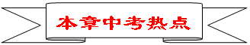
本章中考热点主要有：质量与质量测量、密度及其计算、密度测量与实验探究。
1.质量与质量测量
（1）质量是物体本身的固有属性；物体的质量不随它的形状、状态、温度以及所处的地理位置的改变而改变。
（2）太平的使用：用天平测量物体质量时，应将天平放在水平桌面上；先将游码拨回标尺左端的零刻线处（归零），再调节平衡螺母，使指针指到分度盘的中央刻度（或左右摆动幅度相等），表示横梁平衡。
（3）质量测量：用天平测量物体质量时，将物体放在左盘，砝码放在右盘，用镊子加减砝码并调节游码，使天平重新平衡。用天平测量物体质量时，被测物体的质量=右盘中砝码的总质量+游码在标尺上的指示值。
（4）使用天平注意事项：①被测物体的质量不能超过天平的量程；②用镊子加减砝码时要轻拿轻放；③保持天平清洁、干燥，不能把潮湿的物体和化学药品直接放在盘上,也不能把砝码弄湿、弄脏，以免锈蚀。
2.密度及其计算
需要注意的是密度单位之间的换算关系，在填空题中一定要看清要填写的数值单位；在计算物质密度的时候还要注意统一单位。
3.密度测量与实验探究
物质密度测量常见于两种题型：填空题和实验探究题。填空题侧重于物质密度测量方法、过程和密度的简单计算；实验探究题主要考查密度测量实验探究过程，测量过程要领等。
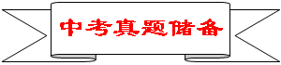
1.（2019·湘潭）下列估测值最接近生活实际的是（ C ）。
A．人骑自行车的平均速度约为0.5m/s；B．中学生的质量约为200kg；
C．初中物理课本的宽度约为18cm； D．日光灯正常工作的电功率约为1000W
2.（2019·益阳）根据你的生活经验，下列物理量符合实际的是（ B ）。
A．一般情况下，教室内空间高度约为1.5m；B．人步行的速度约为1.1m/s；
C．一眨眼的时间约为2s； D．一个苹果的质量约为1kg
3.（2019·潍坊）下列有关物理量的估测，最符合实际的是（ B ）。
A．教室课桌的高度约为20dm； B．潍坊市夏季高温约为40℃；
C．中学生正常步行的速度约为1km/h；D．一本初中物理课本的质量约为2kg
4.（2018•枣庄）决定一个物体质量大小的因素是（ A ）。
A．物体所含物质的多少 B．物体的形状
C．物质的状态 D．物体所在的空间位置
5.（2019·青海）把一重4.74N的金属块用细线悬挂在弹簧测力计的挂钩上，把它浸没在水中时弹簧测力计的示数是4.14N，把它浸没在某液体中时弹簧测力计的示数是4.11N．则下列计算结果错误的是（ D ）。
A．金属块在水中受到的浮力是0.6N ；B．金属块的体积是6×10^{﹣5}m³ ；
C．液体的密度是1.05×10³kg/m³； D．金属的密度是6.9×10³kg/m³
6.（2019·海南）椰子是大自然对海南的美好馈赠。一个成熟饱满的椰子质量最接近（ D ）。
A．2g B．20g C．200g D．2000g
7.（2019·湘潭）用托盘天平测物体质量前，调节横梁平衡时，发现指针指在如图所示位置这时应该（ B ）
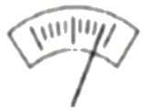
A．将左端平衡螺母向右旋进一些；B．将右端平衡螺母向左旋进一些；
C．将右端平衡螺母向右旋出一些；D．将游码向右移动
8.(2019·连云港)中国科学技术大学俞书宏教授团队开发了一系列仿生人工木材，该木材具有轻质、高强、耐腐蚀和隔热防火等优点。关于该木材的属性，下列说法错误的是（ D ）
A导热性差 B.硬度大 C.耐腐蚀性好 D.密度大
9.（2019·宜昌）室内火灾发生时，受困人员应采取弯腰甚至匍匐的姿势撤离，以尽量减少有害气体的吸入。这是因为燃烧产生的有害气体（ D ）
A．温度较低，密度较大 B．温度较低，密度较小
C．温度较高，密度较大 D．温度较高，密度较小

10.（2019·湘西）一个物体的质量为54g，体积为20cm³，它的密度是（ B ）

A．0.8×10³kg/m³ B．2.7×10³kg/m³

C．0.37×10³kg/m³ D．2.7×10⁴kg/m³
11.（2019·海南）椰子是大自然对海南的美好馈赠。一个成熟饱满的椰子质量最接近（ D ）
A．2g B．20g C．200g D．2000g
12.(2019·眉山)纳米陶瓷作为新材料应用广泛，它具有耐磨损、耐腐蚀、耐高温、防渗透、无磁性等特点，下列选项中不能使用纳米陶瓷材料的是（ C ）
A．装烧碱的容器 B．切割金属的刀具
C．乘坐公交用的IC卡 D．“C919”客机的外表涂层
13.（2018·广西北部湾）甲、乙两种物体的质量和体积的关系图像如图6所示，则甲、乙两物体的密度之比是（ C ）
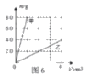
A.8:1 B.4:3 C.4:1 D.2:1
14. (2018·南充)如图是将一个气球压入水中的过程(气球不会漏气且不会爆裂),球内气体的质量和密度变化情况是（ D ）。
A．质量变大，密度变大；B．质量不变,密度变小；C．质量变小,密度不变；D．质量不变，密度变大
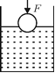
15.（2019·贵港）在今年初中学业水平考试理化实验技能考试中，某同学在用调节好的托盘天平称一物体的质量时，在天平的右盘加减砝码过程中，他发现：当放入质量最小的砝码时，指针偏右；若将这个砝码取出，指针偏左。则要测出物体的质量，该同学下一步的正确操作是：取出质量最小的砝码，________。天平平衡时，天平右盘中砝码的质量和游码的位置如图所示，则该物体的质量为________g。
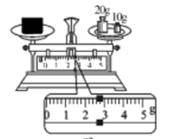
【答案】移动游码；32.6。
16.（2019·海南）用电子秤、一个玻璃杯和水，可以粗略测量椰子油的密度。先后测出空杯，装满水、装满油的杯子的质量，数据如下表。杯子两次“装满”，是为了使被测量的油和水_______相同。根据测量数据计算，椰子油的密度是_______kg/m³。（ρ_{水}=1.0×10³kg/m³）
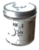
空杯的质量/g | 水和杯的质量/g | 油和杯的质量/g
100 | 300 | 268
【答案】体积；0.84×10³kg/m³。
17.（2019·衢州）托盘天平是一种精密测量仪器，某实验室天平的配套砝码及横梁标尺如图。
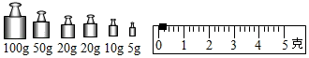
（1）小科发现砝码盒中的砝码已磨损，用这样的砝码称量物体质量，测量结果将____。
（2）小科观察铭牌时，发现该天平的最大测量值为200g，但他认为应为210g。你认为小科产生这种错误想法的原因是____。
（3）小江认为铭牌上最大测量值没有标错，但砝码盒中10g的砝码是多余的，而小明认为砝码盒中所有的砝码都是不可缺少的。你认为谁的观点是正确的，并说明理由：____。
【答案】（1）偏大；（2）小科认为砝码的总质量是205g，标尺的最大刻度是5g；（3）小明的观点正确，因为少了10g砝码，运用其他砝码及游码无法完成某些200g以内的质量值的称量。
18.（2019·邵阳）全国著名的“油茶之都邵阳县盛产茶油，小华同学为了测量家中茶油的密度，课后在老师的指导下进行如下实验：
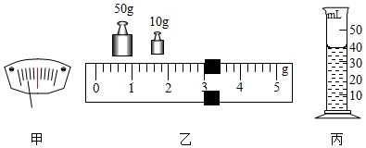
（1）把天平放在水平台上，将游码移到标尺的零刻度线处，发现指针静止时如图甲所示，此时应将平街螺母向 （选填“左”或“右”）调节，使天平平衡。
（2）取适量茶油倒入烧杯，用天平测量烧杯和茶汕的总质量，当天平平衡时，放在右盘中的砝码和游码的位置如图乙所示。然后将烧杯中部分茶油倒入量筒中，再次测出烧杯和剩余茶油的总质量为27g，则量筒中茶油的质量是 g。
（3）量筒中茶油的体积如图丙所示，请你计算出茶油的密度是 kg/m³。
【答案】（1）右；（2）36；（3）0.9×10³。
19.（2019·益阳）为确定某种矿石的密度，用天平测量出一小块矿石的质量为35.2g。用量筒测小块矿石的体积如图所示，该小块矿石的体积为______cm³。根据测量结果可知，该矿石的密度为______g/cm³。
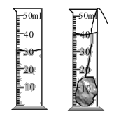
【答案】10；3.52。
20.（2019·武威）学完质量和密度后，小明和小军利用托盘天平和量筒测某种油的密度。
（1）他们把天平放在水平桌面上，当游码移至零刻度处时，指针偏向分度盘的右侧。这时他们应将平衡螺母向______（选填“左”或“右”）调，使横梁平衡；
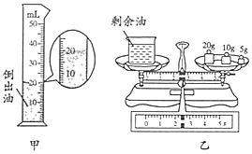
（2）天平平衡后，他们开始测量，测量步骤如下：
A．用天平测出烧杯和剩余油的总质量；
B．将待测油倒入烧杯中，用天平测出烧杯和油的总质量；
C．将烧杯中油的一部分倒入量筒，测出倒出到量筒的这部分油的体积。
请根据以上步骤，写出正确的操作顺序：______（填字母代号）；
（3）若在步骤B中测得烧杯和油的总质量为55.8g，其余步骤数据如图所示，则倒出到量筒的这部分油的质量是______g，体积是______cm³。
（4）根据密度的计算公式可以算出，该油的密度是______kg/m³。
【答案】左；BCA；21.4；20；1.07×10³。
21.（2019·苏州）用不同的方法测量小石块和小瓷杯的密度。
（1）测小石块的密度
①天平放置于______工作台上，将游码移到标尺______处，调节平衡螺母使横梁平衡；
②用此天平测量小石块的质量，右盘所加砝码和游码位置如图甲所示，则小石块的质量为______g。在量筒内放入适量的水，用细线绑好小石块，缓慢放入水中，如图乙所示，则小石块的密度为______kg/m³；
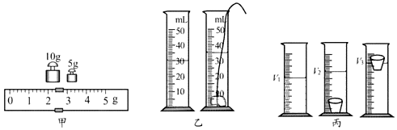
（2）测小瓷杯的密度
如图丙所示，先在量筒内放入适量的水，液面刻度为V₁；再将小瓷杯浸没于水中，液面刻度为V₂；最后捞起小瓷杯并将杯中的水倒回量筒，使其浮于水面（水未损失），液面刻度为V₃，小瓷杯密度的表达式ρ_{杯}=______（用V₁、V₂、V₃和ρ_{水}表示）。实验完毕后发现小瓷杯内的水未倒干净，则所测结果______（选填“偏大”、偏小”或“不变”）。
【答案】水平；零刻线；17.4；3.48×10³ 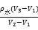；不变。
22.（2019·绵阳）测量小石块的密度。实验室器材有：托盘天平、量筒、细线、装有适量水的烧杯和待测小石块。请按以下实验步骤完成实验：
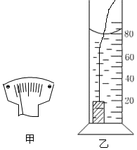
（1）调节天平平衡。将天平放在水平桌面上，把游码放在标尺左端的零刻度线处，发现指针在分度盘的位置如图甲所示，应将右边平衡螺母向________调节（选填“左”或“右”）。
（2）用调节好的天平称小石块质量。三次测量结果记录在下表中。
序号 | 1 | 2 | 3
小石块质量m/g | 52.8 | 52.4 | 52.4
（3）在量筒中装入60ml的水，把小石块放入量筒内，量筒中的水面如图乙所示，则小石块的体积是________cm³。
（4）小石块的密度是________g/cm³（小数点后保留两位数字）。
（5）设计上，小石块要吸水，本实验测得的小石块的密度________（选填“大于”或“小于”或“等于”）小石块的真实密度。
【答案】（1）右；（3）20；（4）2.62；（5）大于。
23.（2019·菏泽）小明测量“形状不规则的矿石密度“时（矿石的密度大于水的密度），可使用的器材有弹簧测力计、烧杯、细线和水。请你设计一个实验方案帮助小明完成测量任务。
（1）简要写出实验步骤_________。
（2）矿石的密度表达式为_________。

【答案】（1）a、将细线拉住矿石，用弹簧测力计测出矿石在空气中的重力g；b、用细线拉住矿石，将矿石完全浸没在水中，读出此时弹簧测力计的示数为F；（2）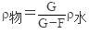。
24.（2019·遂宁）周末小军和妈妈去遂宁世界荷花博览园游玩时捡回一块漂亮的鹅卵石，勤于动手的他利用天平和量筒测出了鹅卵石的密度，他把天平放在水平桌面上，将游码置于标尺左端的零刻度线处，此时指针的位置如图甲所示，为使横梁平衡，应将平衡螺母向______（选填“左”或“右”）调；将鹅卵石放在调好的天平左盘，天平平衡时右盘中的砝码和游码位置如图乙所示；接着用量筒测出小石块的体积为10cm³，则小石块的密度为______kg/m³。
【答案】左；2.7×10³。
25.（2019·天津）某物理兴趣小组为检测学校附近某条河的水质，需要测量河水的密度。取样后，他们利用天平和量筒进行了测量，实验过程如下：
【实验步骤】
（1）用已调平衡的天平测出空烧杯的质量为18g；
（2）向烧杯中倒入适量的河水，测出烧杯和河水的总质量，如图甲所示；
（3）将烧杯中的河水全部倒入量筒中，读出量简中河水的体积，如图乙所示。
【实验数据处理】在下表中填入上述实验数据及计算结果。
烧杯的质量m₁/g | 烧杯与河水的质量m₂/g | 河水的质量m/g | 河水的体积V/cm³ | 河水的密度ρ/（g•cm⁻³）
18 | ______ | ______ | ______ | ______
【实验评估】
按该实验方案测出的河水密度比实际值______（选填“偏大”或“偏小”）。
【答案】49；31；30；1.03；偏大。
26.（2019·潍坊）李华利用生活中常见物品巧妙地测出一石块的密度，实验过程如下：
A．取一根筷子，用细线将其悬挂，调节悬挂位置，直至筷子水平平衡，悬挂位置记为O点，如图甲所示；
B．将矿泉水瓶剪成烧杯形状，倾斜固定放置，在瓶中装水至溢水口处，用细线系紧石块，将石块缓慢浸入水中，溢出的水全部装入轻质塑料袋中，如图乙所示；
C．取出石块，擦干水分；将装水的塑料袋和石块分别挂于筷子上O点两侧，移动悬挂位置使筷子仍水平平衡，用刻度尺分别测出O点到两悬挂点的距离l₁和l₂，如图丙所示。
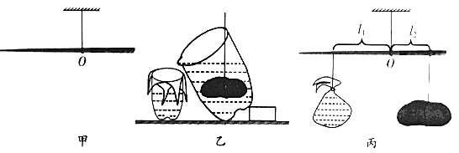
（1）已知水的密度为ρ_{水}，则石块密度ρ_{石}=_____（用字母ρ_{水}和所测得的物理量表示）；
（2）采用上述实验方法，筷子粗细不均匀对实验结果____（选填“有”或“无”）影响；
（3）图乙所示步骤中，若瓶中的水未装至溢水口，实验结果将_____（选填“偏大”、“偏小”或“不变”）。
【答案】（1）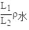；（2）无；（3）偏大。
27.（2019·青海）小林同学利用天平和量筒测量自己配制的盐水的密度。
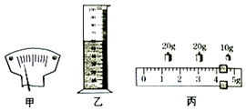
（1）实验步骤如下：
①把天平放在水平台上，发现指针位置如图甲所示，此时应将平衡螺母向 移动，使天平平衡；
②在玻璃杯中盛入盐水，放在调节好的天平左盘称量，当天平重新平衡时，记下祛码和游码的读数为126.2g；
③把玻璃杯中的部分盐水倒入量筒中，如图乙所示，记下量筒中盐水的体积为 cm³；
④把玻璃杯和剩余盐水放在天平左盘中称量，当天平重新平衡时，所用砝码、游码的位置如图丙所示为 g；
⑤计算出盐水的质量是 g，密度是 kg/m³。
（2）如果小林在实验过程中先测量盐水的体积，再测量盐水的质量，则测得的密度值会偏 。
【答案】（1）①右；③60；④54.2；⑤72；1.2×10³；（2）小。
28.（2019·盘锦）某同学捡到一个金属螺母，为了测量此螺母的密度，他做了如下实验。
（1）把天平放在水平桌面上，将游码移至标尺左端零刻度线处，指针位置如图甲所示。要使横梁平衡，应向 调节平衡螺母。
（2）把金属螺母放在天平 盘中，并用 向另一侧盘中加减砝码并调节游码在标尺上的位置，使天平横梁恢复平衡。盘中砝码和游码在标尺上的位置如图乙所示，则金属螺母的质量是 g。
（3）在量筒中装入20mL水，用细线系住金属螺母并将其轻轻放入量筒中，如图丙所示，则金属螺母的体积是 cm³。
（4）金属螺母的密度是 kg/m³。
（5）如果金属螺母密度恰好和密度表中某一金属的密度相同，那么这名同学据此 （填“能”或“不能”）判断该螺母一定是由这种金属制成的。
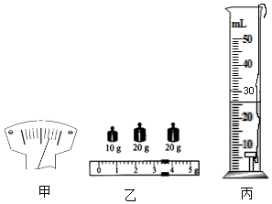
【答案】（1）左；（2）左；镊子；53.4；（3）6；（4）8.9×10³；（5）不能。
29.（2019·邵阳）全国著名的“油茶之都邵阳县盛产茶油，小华同学为了测量家中茶油的密度，课后在老师的指导下进行如下实验：
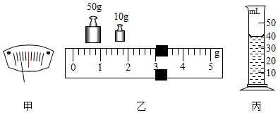
（1）把天平放在水平台上，将游码移到标尺的零刻度线处，发现指针静止时如图甲所示，此时应将平街螺母向 （选填“左”或“右”）调节，使天平平衡。
（2）取适量茶油倒入烧杯，用天平测量烧杯和茶汕的总质量，当天平平衡时，放在右盘中的砝码和游码的位置如图乙所示。然后将烧杯中部分茶油倒入量筒中，再次测出烧杯和剩余茶油的总质量为27g，则量筒中茶油的质量是 g。
（3）量筒中茶油的体积如图丙所示，请你计算出茶油的密度是 kg/m³。
【答案】（1）右；（2）36；（3）0.9×10³。

